Chương I
Chuyên đề 3
ĐƯỜNG TRUNG BÌNH CỦA TAM GIÁC, CỦA HÌNH THANG
A.Kiến thức cần nhớ
1. Định nghĩa
- Đường trung bình của tam giác là đoạn thẳng nối trung điểm hai cạnh của tam giác (h.3.1)
- Đường trung bình của hình thang là đoạn thẳng nối trung điểm của hai cạnh bên của hình thang (h.32)
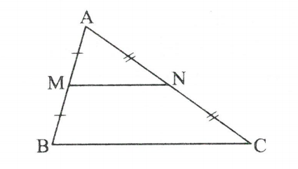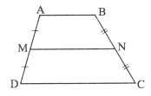
Hình 3.1 Hình 3.2
2. Tính chất
- Đường trung bình của tam giác thì song song với cạnh thứ ba và bằng nửa cạnh ấy.
Trên hình 3.1 thì và
- Đường trung bình của hình thang thì song song với hai cạnh đáy và bằng nửa tổng hai đáy.
Trên hình 3.2 thì và
3. Định lí
- Đường thẳng đi qua trung điểm một cạnh của tam giác và song song với cạnh thứ hai thì đi qua trung điểm của cạnh thứ ba
- Đường thẳng đi qua trung điểm một cạnh bên của hình thang và song song với hai đáy thì đi qua trung điểm của cạnh bên thứ hai
B. Một số ví dụ
Ví dụ 1. Cho tứ giác . Gọi và lần lượt là trung điểm của và . Gọi là trọng tâm của tam giác . Chứng minh rằng chia đôi .
Giải (h.3.3)
* Tìm cách giải
Kết luận của bài toán gợi ý cho ta dùng định lý đường thẳng đi qua trung điểm một cạnh của tam giác và song song với cạnh thứ hai thì đi qua trung điểm của cạnh thứ ba. Gọi là trung điểm của thì ta có thể dùng định lý đường trung bình để chứng minh.
* Trình bày lời giải
Gọi là giao điểm của và .
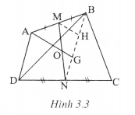
Gọi là trung điểm của .
Theo tính chất của trọng tâm, ta có: .
Xét có là đường trung bình .
Xét có và nên .
Vậy chia đôi .
Nhận xét: Vẽ thêm trung điểm của một đoạn thẳng là cách vẽ hình phụ thường dùng để vận dụng định lý đường trung bình của tam giác.
Ví dụ 2: Cho tứ giác có chu vi là . Gọi lần lượt là trung điểm của . Chứng minh rằng trong hai đoạn thẳng và có một đoạn thẳng có độ dài không lớn hơn .
Giải (h.3.4)
* Tìm cách giải
Để chứng minh một trong hai đoạn thẳng và có độ dài không lớn hơn , ta chứng minh tổng của hai đoạn này không lớn hơn . Khi đó một trong hai đoạn thẳng có độ dài không lớn hơn .
* Trình bày lời giải
Gọi là trung điểm của .
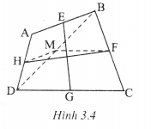
Xét có là đường trung bình nên .
Xét có là đường trung bình nên .
Xét ba điểm có .
Chứng minh tương tự, ta được: .
Vậy .
Suy ra một trong hai đoạn thẳng có độ dài không lớn hơn .
Nhận xét: Phương pháp vẽ hình phụ trong ví dụ này vẫn là vẽ trung điểm của đoạn thẳng . Cũng có thể vẽ trung điểm của đoạn thẳng thay cho trung điểm của đoạn thẳng .
Ví dụ 3: Cho tam giác ,. Trên cạnh lấy điểm sao cho . Vẽ . Tính độ dài .
Giải (h.3.5)
* Tìm cách giải
Vì nên ta vẽ trung điểm của . Từ vẽ một đường thẳng song song với thì chính là đường trung bình của một tam giác. Từ đó sẽ tính được độ dài của nó.
* Trình bày lời giải
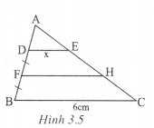
Gọi là trung điểm của . Khi đó: .
Vẽ .
Xét có và nên .
Xét hình thang có và nên .
Ta đặt .
Ta có là đường trung bình của .
Ta có là đường trung bình của hình thang
.
Vậy .
Nhận xét: Phương pháp vẽ hình phụ trong ví dụ này là ngoài việc vẽ trung điểm của một đoạn thẳng ta còn thêm đường thẳng song song với một cạnh của tam giác.
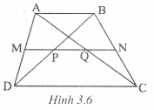
Ví dụ 4: Cho hình thang , là đáy nhỏ. Gọi lần lượt là trung điểm của và .
- Chứng minh rằng bốn điểm thẳng hàng;
- Chứng minh và ;
- Hình thang phải có điều kiện gì để
Giải (h.3.6)
* Tìm cách giải
Trong hình vẽ có nhiều đường thẳng cùng đi qua một điểm và cùng song song với một đường thẳng nên có thể vận dụng tiên đề Ơ-clit để chứng minh thẳng hàng.
* Trình bày lời giải
a) Xét có là đường trung bình .
Xét có là đường trung bình .
Xét hình thang có là đường trung bình .
Qua điểm có các đường thẳng cùng song song với nên các đường thẳng này trùng nhau, suy ra bốn điểm thẳng hàng.
b) Ta có: nên .
c) Ta có:
(đáy lớn gấp đôi đáy nhỏ).
Nhận xét: Đường trung bình của hình thang và đoạn thẳng nối trung điểm hai đường chéo có tính chất giống nhau là cùng song song với hai đáy, có tính chất khác nhau là bằng nửa tổng hai đáy còn bằng nửa hiệu hai đáy.
C. Bài tập vận dụng
- Đường trung bình của tam giác
3.1. Cho tứ giác đường chéo là đường trung trực của . Gọi lần lượt là trung điểm của và . Vẽ và . Chứng minh rằng ba đường thẳng và đồng quy.
3.2. Cho tam giác . Trên cạnh lấy điểm , trên cạnh lấy điểm . Gọi lần lượt là trung điểm của và . Đường thẳng cắt tia và lần lượt là tại và . Hỏi hai điểm và phải có điều kiện gì để tam giác cân tại ?
3.3. Cho tam giác . Gọi và lần lượt là các đường chứa tia phân giác của các góc ngoài tại đỉnh và . Gọi và lần lượt là hình chiếu của trên và .
a) Chứng minh rằng tứ giác là hình thang;
b) Tam giác phải có điều kiện gì để hình thang là hình thang cân?
3.4. Cho tam giác , trực tâm . Gọi là giao điểm của ba đường trung trực. Chứng minh rằng khoảng cách từ đến bằng nửa độ dài .
3.5. Cho tam giác cân tại , đường cao và đường phân giác . Biết rằng , tính số đo các góc của tam giác
3.6. Cho tam giác vuông cân tại . Lấy điểm ở trong tam giác. Vẽ tam giác vuông cân tại sao cho và thuộc hai nửa mặt phẳng đối nhau bờ . Gọi lần lượt là trung điểm của và . Tính số đo các góc của tam giác .
3.7. Cho hình thang cân , là giao điểm của hai đường chéo. Gọi lần lượt là trung điểm của và . Cho biết , tính các góc của tam giác .
3.8. Cho tam giác , góc nhọn. Vẽ về phía ngoài của tam giác này các tam giác vuông cân và theo thứ tự có cạnh đáy là và . Gọi là trung điểm của . Chứng minh rằng tam giác là tam giác vuông cân.
3.9 . Tam giác . Trên cạnh lấy điểm , trên cạnh lấy điểm sao cho . Gọi là trung điểm của . Chứng minh rằng khi và di động trên thì trung điểm của nằm trên một đường thẳng cố định.
3.10. Cho đoạn thẳng và điểm không nằm giữa và sao cho . Chứng minh rằng tồn tại một điểm sao cho
3.11. Cho tam giác . Biết trung điểm của ba đường cao thẳng hàng. Chứng minh rằng tam giác vuông tại .
- Đường trung bình của hình thang
3.12. Cho hình thang cân . Vẽ . Chứng minh rằng:
a) bằng đoạn thẳng nối trung điểm hai đường chéo;
b) bằng đường trung bình của hình thang.
3.13. Cho tam giác . Gọi là trung điểm của . Trên tia đối của tia lấy điểm sao cho . Đường thẳng cắt tại . Chứng minh rằng: .
3.14. Cho tam giác , cạnh cố định. Vẽ ra ngoài tam giác này các tam giác vuông cân tại , tam giác vuông cân tại . Chứng minh rằng khi di động trên một nửa mặt phẳng bờ thì đường thẳng luôn đi qua một điểm cố định.
3.15. Cho điểm nằm giữa hai điểm và nhưng không là trung điểm của đoạn thẳng . Trên cùng một nửa mặt phẳng bờ vẽ các tam giác và cân tại và sao cho . Gọi và lần lượt là trung điểm của và . Chứng minh rằng: .
3.16. Chứng minh rằng trong các tam giác có một góc bằng nhau, xen giữa hai cạnh có tổng bằng nhau thì tam giác cân có chu vi nhỏ nhất.
Hướng dẫn giải
3.1. (h.3.7)
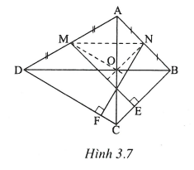
Gọi là giao điểm của và .
Ta có: và .
Xét có là đường trung bình
và (vì ).
Xét có là đường trung bình
và (vì ).
Xét có là đường trung bình
và (vì).
Xét có là ba đường cao nên chúng đồng quy.
3.2. (h.3.8)
Gọi là trung điểm của .
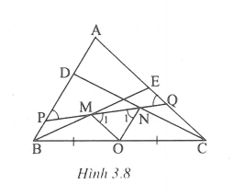
Xét có là đường trung bình
và .
Xét có là đường trung bình
và .
Ta có: (so le trong).
cân tại .
3.3. (h.3.9)
a) Gọi và thứ tự là giao điểm của và với đường thẳng .
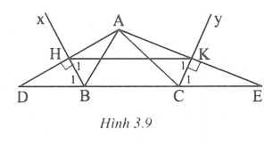
có vừa là đường phân giác, vừa là đường cao nên là tam giác cân.
Tương tự, ta có: .
Xét có là đường trung
bình nên
Do đó tứ giác là hình thang.
b) Ta có: (so le trong).
Hình thang là hình thang cân
cân tại .
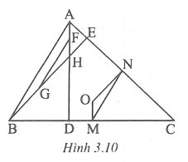
3.4. (h.3.10)
Gọi và lần lượt là trung điểm của và .
Gọi và lần lượt là trung điểm của và .
Ta có là đường trung bình của
là đường trung bình của .
Suy ra và
và .
Do đó và . Dễ thấy .
và có: (hai góc có cạnh tương ứng song song).
Vậy .
3.5. (h.3.11)
Gọi là trung điểm của thì:
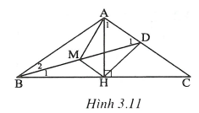
.
cân tại là đường cao nên .
Ta có là đường trung bình của .
Hình thang có hai đường chéo bằng nhau nên là hình thang cân.
(1)
Ta đặt thì
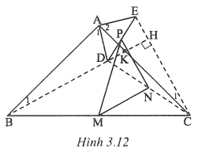
Vậy có .
3.6. (h.3.12)
và có:
(cùng phụ với góc );
.
Do đó
và .
Gọi và lần lượt là giao điểm của đường thẳng với và .
Ta có: .
Xét có là đường trung bình và
Xét có là đường trung bình và .
Vì nên .
Ta có: (hai góc có cạnh tương ứng song song).
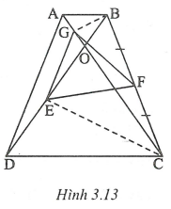
Do đó vuông cân tại .
3.7. (h.3.13)
và có chung.
Do đó
cân.
Mặt khác nên đều.
Ta có: nên là đường trung tuyến
của tam giác đều, do đó cũng là đường cao.
Vậy .
Xét vuông tại có là đường trung tuyến ứng với cạnh huyền nên .
Chứng minh tương tự, ta có: .
Xét có là đường trung bình nên
(vì )
Vậy đều .
3.8. (h.3.14)
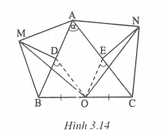
Gọi và thứ tự là trung điểm của và .
Ta có và là đường trung bình của nên
và và .
(đồng vị).
Vì vuông cân tại nên và
vuông cân .
Tương tự, và vuông cân .
và có:
.
Vậy và .
Do đó .
Vậy vuông cân.
3.9. (h.3.15)
Vẽ đường phân giác thì là một đường thẳng cố định.
Gọi là trung điểm của thì là một điểm cố định.
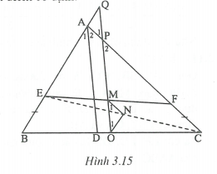
Gọi lần lượt là giao điểm của
đường thẳng với các đường thẳng
và .
Xét có là đường trung bình
và .
Xét có là đường trung bình
và .
Vì nên cân .
Ta có .
Xét có là góc ngoài nên .
Mặt khác nên .
Vậy nằm trên một đường thẳng đi qua và song song với . Đó là một đường thẳng cố định.
3.10. Gọi là trung điểm của và là một điểm tùy ý không nằm giữa và .
- Trường hợp nằm trên tia đối của tia hay tia đối của tia (h.3.16), ta
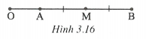
chứng minh được
- Trường hợp không thẳng hàng với và (h.3.17).
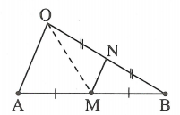
Gọi là trung điểm của , khi đó là
đường trung bình của .
Xét , ta có:
Từ và suy ra:
Áp dụng hệ thức đối với điểm ta có:
Cộng từng vế các bất đẳng thức trên ta được:
.
Như vậy điểm cần tìm chính là trung điểm của .
3.11. (h.3.18)
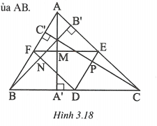
Vì là ba đường cao của
. Gọi là trung điểm của các
đường cao đó. Gọi thứ tự là trung
điểm của và .
Ta có: là các đường trung bình
của
Vì là trung điểm của nên .
Vì là trung điểm của nên . Vì là trung điểm của nên .
Theo đề bài ra, ba điểm thẳng hàng nên các điểm này chỉ có thể nằm trên một trong các cạnh hoặc của .
- Nếu ba điểm cùng nằm trên thì trùng với , trùng với , khi đó vuông tại , trái với giả thiết góc là góc nhỏ nhất của
- Nếu ba điểm cùng nằm trên thì cũng lập luận như trên, vuông tại , trái với giả thiết
- Vậy ba điểm cùng nằm trên .
Lập luận tương tự như trên ta được vuông tại
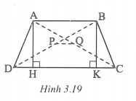
3.12. (h.3.19)
a) Vẽ ta được và
.
Ta có:
Theo ví dụ 4 thì đoạn thẳng nối trung điểm của hai đường chéo bằng nửa hiệu hai đáy. Vậy
b) Ta có:
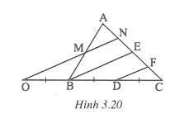
Đường trung bình của hình thang bằng nửa tổng hai đáy. Do đó bằng độ dài đường trung bình của hình thang.
3.13. (h.3.20)
Gọi là trung điểm của .
Vẽ .
Ta có:
- Xét có và nên
- Xét hình thang có và nên
- Xét có và nên
Từ suy ra: , do đó
3.14. (h.3.21)
Gọi là trung điểm của .
Vẽ và .
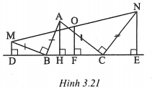
Ta có:
(cạnh huyền – góc nhọn)
và
Tương tự,
và
Từ và suy ra .
Dễ thấy là đường trung bình của hình thang
(không đổi).
Ta có: .
Vậy nằm trên đường trung trực của và cách một khoảng không đổi là . Do đó là một điểm cố định.
Suy ra đi qua một điểm cố định là điểm .
3.15. (h.3.22)
* Tìm hướng giải
Điều phải chứng minh là gợi ý cho ta nghĩ đến định lí đường trung bình của tam giác. Ta vẽ đường trung bình của thì . Chỉ còn phải chứng minh .
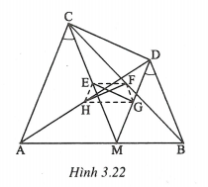
* Trình bày lời giải
Gọi là trung điểm của , là trung điểm
của . Khi đó là đường trung bình của
và cân tại và mà nên
các góc ở đáy của chúng bằng nhau:
.
và (vì có các cặp góc đồng vị bằng nhau).
Xét có là đường trung bình .
Xét có là đường trung bình .
Suy ra: (vì cùng song song với ). Vậy tứ giác là hình thang.
Xét hình thang có là đoạn thẳng nối trung điểm hai đường chéo nên .
Tương tự, xét hình thang có: .
Do đó
Mặt khác (chứng minh trên) nên .
Vậy hình thang là hình thang cân
Từ và suy ra: .
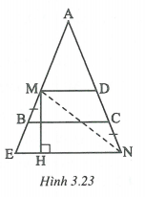
3.16. (h.3.23)
Vẽ cân tại .
Trên cạnh lấy điểm , trên tia đối của tia lấy
điểm sao cho
Như vậy
Ta phải chứng minh chu vi nhỏ hơn chu vi .
Muốn vậy ta phải chứng minh .
Ta vẽ (tia đối của tia ).
Hình thang là hình thang cân , mà
và .
Xét hình thang cân có và nên .
Vậy là đường trung bình của hình thang .
Vẽ thì (xem bài 3.12).
Xét vuông tại có
Từ và suy ra chu vi nhỏ hơn chu vi

